***Trasport phenomena***

UNITÀ 1. INTRODUZIONE AI TRASPORTIFENOMENI NEI SISTEMI BIOLOGICI

Gli organismi controllano la concentrazione delle molecole attraverso meccanismi specializzati: fenomeni di trasporto. I fenomeni di trasporto implicano lo studio integrato di quantità di moto, massa e trasferimento di energia.

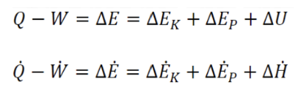Le leggi della Termodinamica trattano solo i sistemi che sono in equilibrio. Possono prevedere la quantità di energia necessaria per passare da uno stato di equilibrio a un altro, ma non possono prevedere la velocità con cui si verificheranno questi cambiamenti nel tempo e nello spazio.

Fenomeni fisici coinvolti nel trasporto delle molecole:

– Diffusione: movimento casuale di molecole che nasce dall'energia termica trasferita collisioni molecolari.

– Convezione: meccanismo di trasporto derivante dal movimento in massa dei fluidi forzato da una “driving force”.

***DIFFUSIONE***

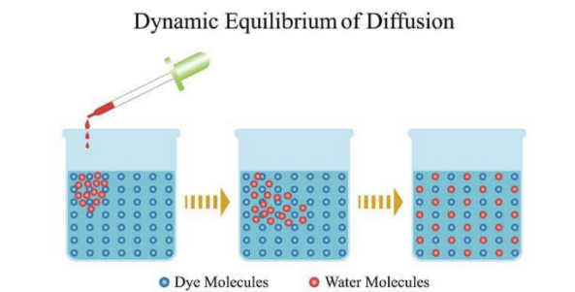

Flusso: movimento netto di molecole attraverso un'area unitaria in una data direzione per unità tempo.

Equazione costitutiva: relazione tra un flusso e un gradiente.

***CONVEZIONE***

È un meccanismo di trasporto derivante dal movimento di massa di fluidi. Flusso di fluidi con applicazione di forze. Le forze applicate alle superfici sono tensioni: di taglio e normali.

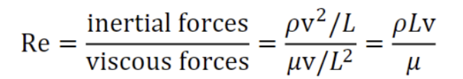 Il numero di Reynolds Re può anche essere visto come il rapporto tra il trasporto della quantità di moto per convezione e trasporto della quantità di moto per diffusione. Se Re < Re𝑐𝑟𝑖𝑡: flusso laminare, se Re > Re𝑐𝑟𝑖𝑡: flusso turbolento, il flusso all'interno del corpo è laminare. Recrit è 2300 (fino a 4000).

***Importanza relativa di convezione e diffusione***

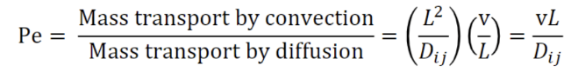A brevi distanze la diffusione può essere rapida. All'aumentare della distanza, diventainefficiente. L'ossigeno nel sangue viene trasportato per convezione, ma viene trasportato atessuto locale per diffusione. Numero di peclet, Pe:

Se Pe>1 la convenzione domina, se Pe<1 la diffusione domina.

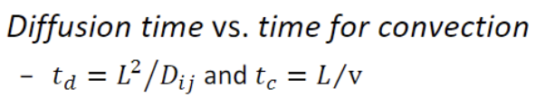

***Cardiovascular system***

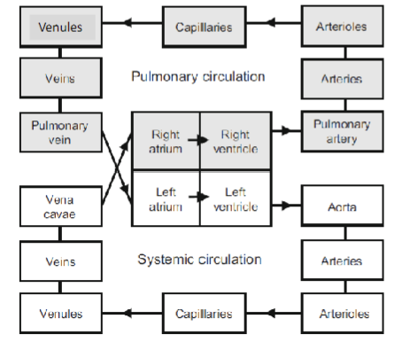

CO = SV · HR

– CO (l/min). Gittata cardiaca: la quantità di sangue che scorre dal cuore. Individui a riposo: 5 L/min.

– SV (L/battuta). Volume sistolico: la quantità di sangue espulsa durante ogni battito cardiaco.

– FC (battiti/min). Frequenza cardiaca: il numero di battiti al minuto. Per un cuore che riposa: 60–72. Durante esercizio fisico intenso: 150.

Sistema arterioso: trasporta il sangue dal cuore ai tessuti. Sistema venoso: trasporta il sangue dai tessuti al cuore. Microcircolazione: scambia soluti e solventi con i tessuti.

Resistenza vascolare (mmHg·s/mL): 𝑃𝑎 = CO · 𝑅

* 𝑃𝑎: pressione arteriosa media (mmHg)
* CO: gittata cardiaca (mL/min)
* R: resistenza vascolare

UNITÀ 2. MECCANICA DEI FLUIDI IN BIOLOGIA SISTEMI

Fluido: un materiale che si deforma continuamente quando soggetto ad una forza applicata tangenzialmente ad a superficie.

Meccanica dei fluidi: lo studio del moto dei fluidi risposta all’applicazione delle sollecitazioni.

* Analisi sperimentali (in vivo, in vitro, ex vivo, ecc.)
* Analisi analitica
* Analisi computazionale/numerica (in silico)

Cinematica: lo studio del movimento senza considerare le forze che lo producono movimento.Moto dei fluidi nel tempo (t) e nello spazio (x, y, z).

Volume di controllo (CV): una regione di spazio utilizzata esaminare il flusso di massa, quantità di moto ed energia:

* Vista euleriana: esamina il CV da uno stato di riferimento fisso
* Vista lagrangiana: associa la CV ad una massa specifica di fluido e segue la massa mentre si muove attraverso il campo di flusso.

Campo di velocità: velocità del flusso di un fluido nel tempo e spazio.

* Descrizione lagrangiana: esamina il moto di un volume differenziale del fluido utilizzando un frame di riferimento fisso.
* Descrizione euleriana: è associata una velocità ogni posizione nel fluido.

Portata: velocità del flusso di un fluido nel tempo e nello spazio.

– Velocità media o flusso volumetrico del fluido, <v> (m/s).

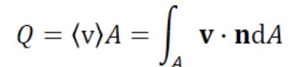

– Portata volumetrica, Q (m3/s).

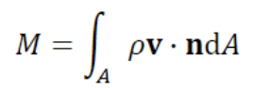

– Portata massica, M (kg/s)

Accelerazione: il tasso di variazione della velocità 𝐚 = 𝐚(𝑥, 𝑦, 𝑧 , 𝑡)  
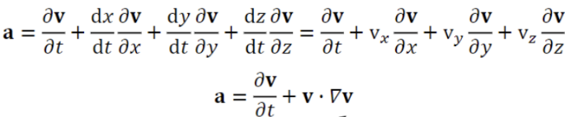 Accelerazione locale e convettiva

Semplificazione del fluido: Modi di presentare il campo di velocità:

* Vettori velocità: dimensione proporzionale alla grandezza
* Semplifica: una curva che è ovunque tangente ai vettori velocità istantanei.
* Percorsi: traccia il movimento dell'individuo particelle.

***CONSERVATION RELATIONS AND BOUNDARY CONDITIONS***

Abbiamo bisogno di relazioni di conservazione, equazioni costitutive e condizioni al contorno.

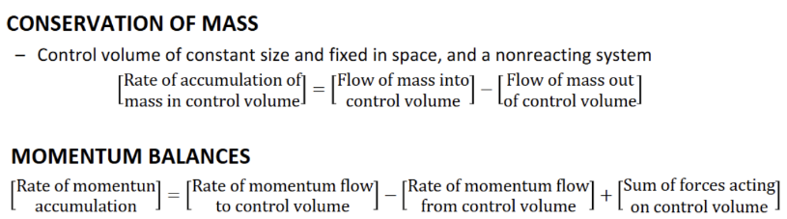

**FORZE**

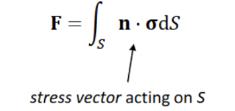 Forze corporee: agiscono sull’intera massa fluida lungo tutto il CV.

Forze superficiali: forze per unità di area, tensioni, agenti sulla superficie CV.

**FLUID STATICS**  
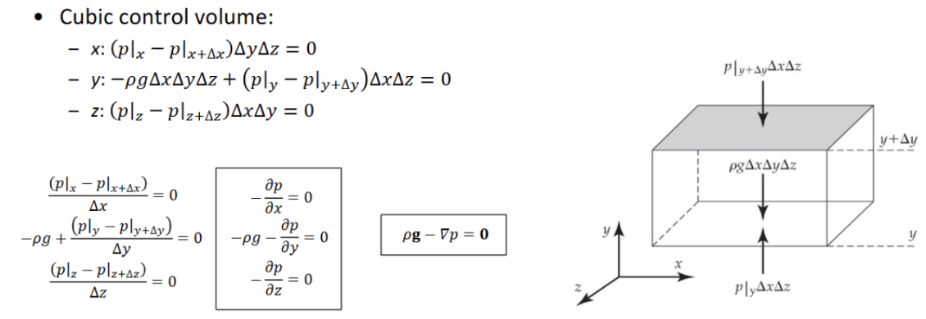

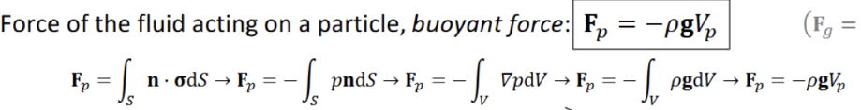

**LEGGE DELLA VISCOSITÀ DI NEWTON**

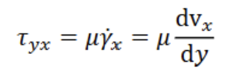Relazioni necessarie tra lo sforzo di taglio e la velocità del fluido. Le relazioni di conservazione sono universali, ma le relazioni costitutive sono specifiche del fluido. Lo sforzo di taglio è proporzionale alla velocità di deformazione. La velocità di deformazione di un elemento fluido è uguale a gradiente di velocità.

I fluidi newtoniani obbediscono alla legge della viscosità di Newton:

Il gradiente di velocità è quindi la forza guida per il trasporto della quantità di moto.

**REOLOGIA NON NEWTONIANA**

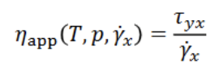La reologia è la branca della meccanica che studia la deformazione dei fluidi. Viscosità apparente, determinata da sollecitazioni e velocità di taglio misurate.

* Fluidi newtoniani: la viscosità apparente è pari a vera viscosità dinamica (𝜂app = 𝜇).
* 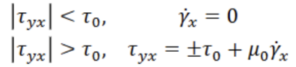Plastica Bingham: materiale con aspetto solido e fluido proprietà. Scorre quando lo stress applicato supera a stress da rendimento, 𝜏0.

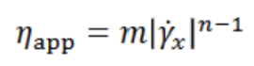

* Fluidi legge di potenza

Se n=1 è un fluido Newtoniano, se n<1 fluido che si assottiglia o pseudoplastico, se n>1 fluido ispessente al taglio o dilatante



**FLUSSO LAMINARE AND TURBULENTO**

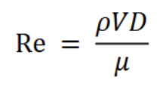

Regime laminare:

* Schema di flusso regolare.
* Numero di Reynolds basso. Dominano le forze viscose.
* In condizioni stazionarie, il flusso sarà generalmente costante.
* I flussi in regime laminare non sono molto comuni in natura e in ingegneria, ma sono molto comuni nei flussi di liquidi fisiologici (flussi con velocità molto bassa, flussi con elevata viscosità, flussi di piccole dimensioni)

Regime turbolento:

* Schemi di flusso complessi e caotici.
* Numeri di Reynolds elevati. Dominano le forze inerziali.
* Il flusso è sempre tridimensionale, tridirezionale e instabile.

**APPLICATION OF MOMENTUM BALANCES**

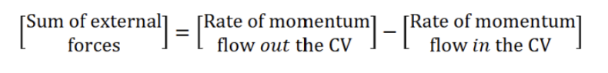Il numero di flussi che possono essere risolti analiticamente è limitato. Semplificare le ipotesi sul carattere del flusso o sulle condizioni al contorno. I flussi semplici possono fornire alcune informazioni su flussi più complessi.

**FLUSSO INDOTTO DA PIASTRA SCORREVOLE**

Flusso tra due piastre parallele; la piastra inferiore è fissa e la piastra superiore si muove in V. Semplificazione del movimento dei globuli rossi vicino a una parete capillare o movimento relativo di due articolazioni separate dal liquido sinoviale.

Ipotesi: - Movimento costante della piastra superiore - Solo le forze dovute allo sforzo di taglio esercitato dal fluido (nessun gradiente di pressione) - Spazio sottile (h) e piastre grandi

A causa dell'assenza di pressione applicata, il gradiente dello sforzo di taglio è zero.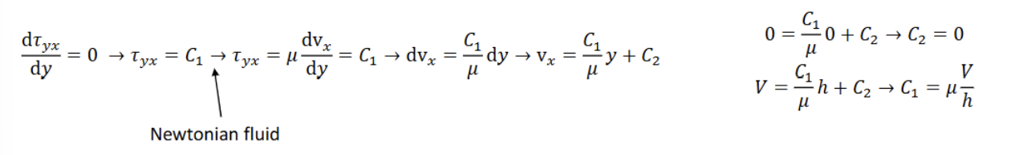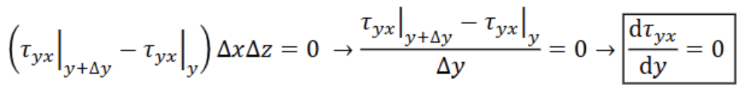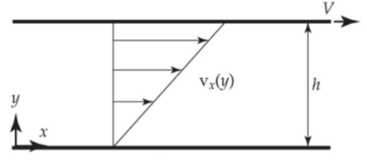

Per un fluido Newtoniano  
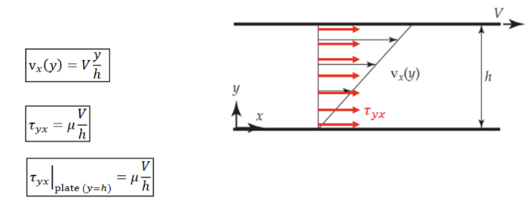

Lo sforzo di taglio agisce nella direzione x positiva. La piastra crea uno stress di taglio che fa muovere il fluido.

**FLUSSO GUIDATO DA PRESSIONE ATTRAVERSO UNO STRETTO CANALE RETTANGOLARE**

Flusso in un canale rettangolare indotto da un gradiente di pressione.

Ipotesi: - La pressione varia solo nella direzione del flusso - Fluido incomprimibile (densità costante) - Flusso costante. Nessuna dipendenza dal tempo - Fluido newtoniano - Gli effetti dei bordi vengono trascurati (h/w << 1, h/L << 1) - Il flusso è laminare.

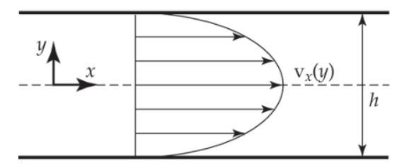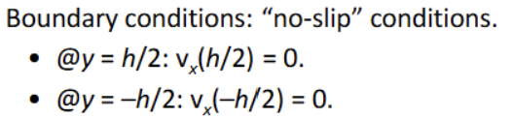

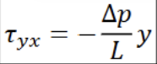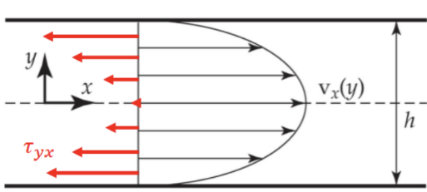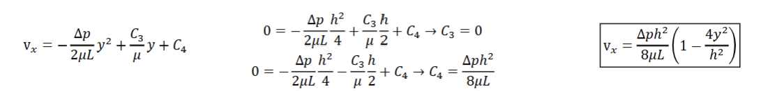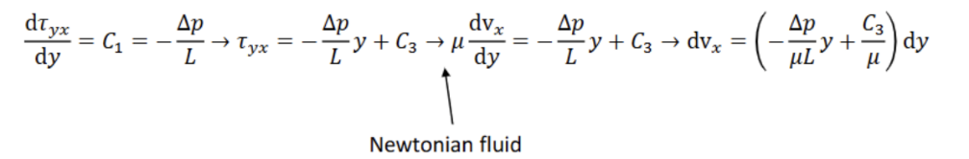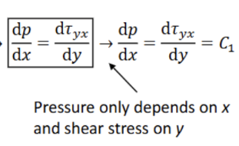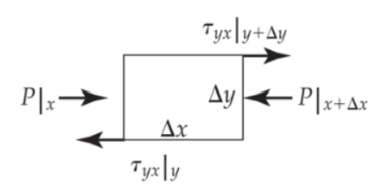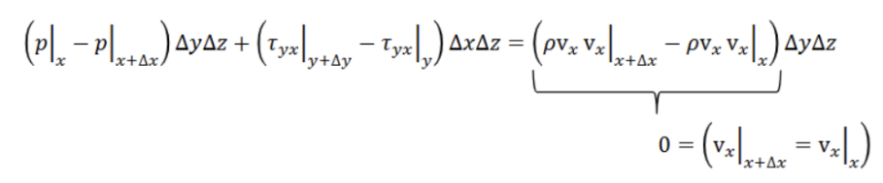

Portata volumetrica

Media della velocità

**FLUSSO A PRESSIONE ATTRAVERSO UN TUBO CILINDRICO**

Flusso in un tubo cilindrico indotto da un gradiente di pressione.

Ipotesi: La pressione varia solo nella direzione del flusso - Fluido incomprimibile (densità costante) - Flusso costante. Nessuna dipendenza dal tempo - Fluido newtoniano - Il flusso è laminare.

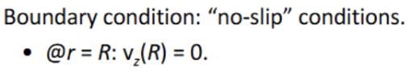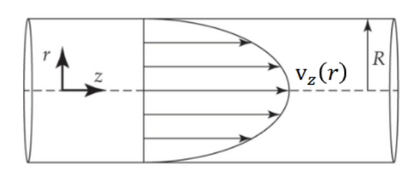

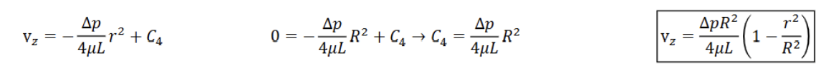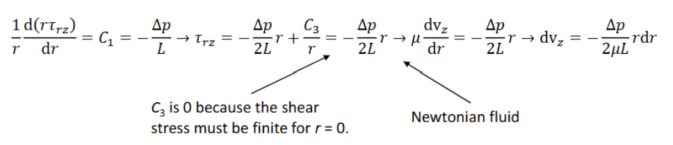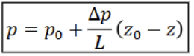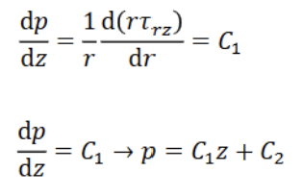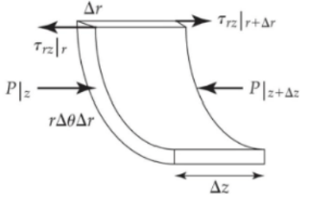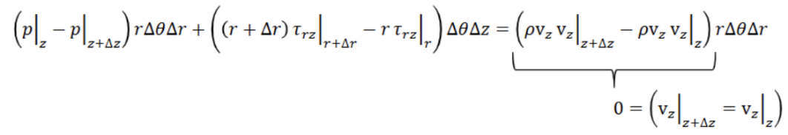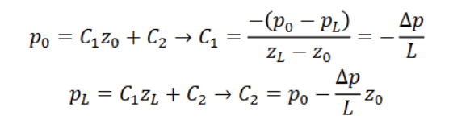

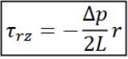

Portata volumetrica

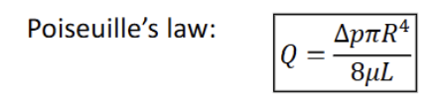Media delle velocità

**REOLOGIA E FLUSSO DEL SANGUE**

Viscosità del sangue

*  I viscosimetri misurano la forza applicata (o forza per unità di area) e la portata per una condizione di flusso.
* I reometri misurano le proprietà dinamiche di fluidi e solidi.
* Viscosimetro Couette e viscosimetro cono-piastra: una superficie ruota a velocità costante e alla coppia necessaria per mantenere una velocità costante viene misurata.
* 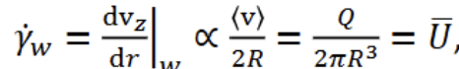Viscosimetro a tubo capillare: uno o più tubi capillari, spesso con raggio maggiore di 300 micrometri, che collegano due serbatoi sotto diverse pressioni idrostatiche.

**SANGUE**

* Fase acquosa (55% volume): Plasma (acqua) con sali, zuccheri e proteine (fibrinogeno, globulina e albumina).
* Fase cellulare (45% del volume): globuli rossi (95%), globuli bianchi (0,1%) e piastrine (4,9%).

L’emoglobina circondata da una membrana di globuli rossi.

Globulo rosso: altamente deformabile, potere passare attraverso capillari di 5 mm diametro!

Plasma è un fluido newtoniano con una viscosità tra 1,16 e 1,36 mPa x s che dipende dal contenuto di acqua, componente macromolecolare.

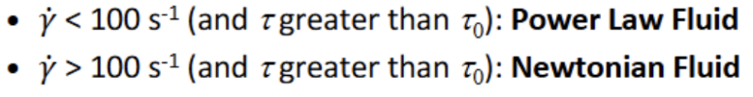 Il sangue intero è un fluido non newtoniano, dovuto ai globuli rossi, il limite di rendimento è dipendente dall’ematocrito.

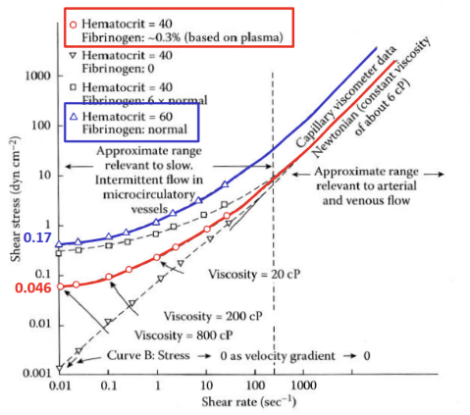

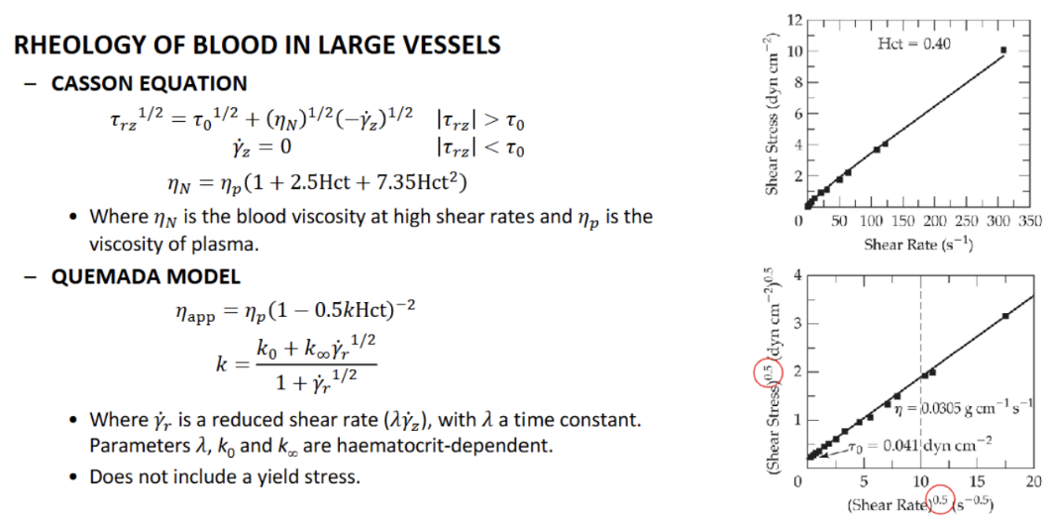

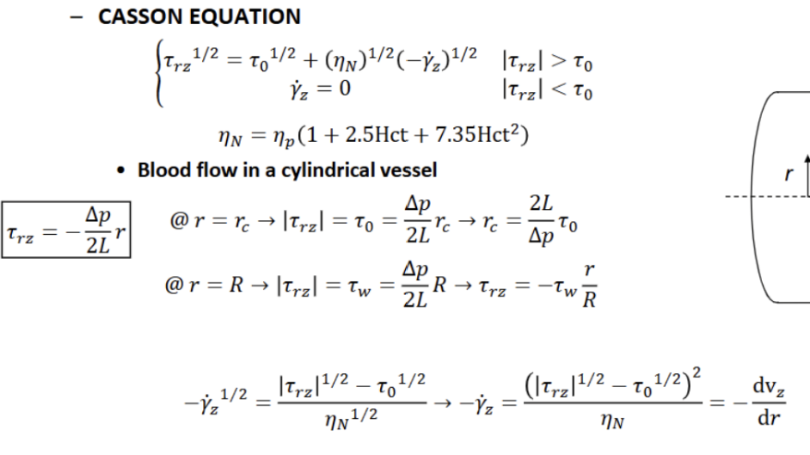

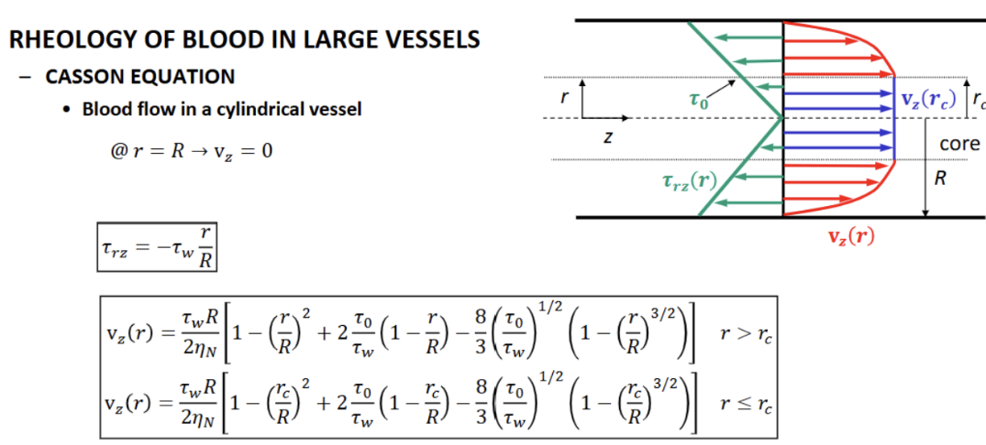

**Flusso del sabgue in vasi piccoli**

Fahraeus-lindqvist effetto

Mentre il sangue scorre, i globuli rossi tendono a ruotare e a spostarsi verso il centro del vaso. Quindi, uno strato privo di globuli rossi, denominato schiumatura al plasm esiste a vicino al muro. Nei vasi di piccolo diametro (< 500 mm), la sezione trasversale della zona esente da globuli rossi è paragonabile al nucleo centrale. Pertanto, l'effetto netto della zona priva di cellule con una viscosità inferiore (quello del solo plasma) è quello di ridurre la viscosità apparente del fluire attraverso il tubo. Man mano che la zona priva di cellule si riduce, la viscosità apparente aumenta

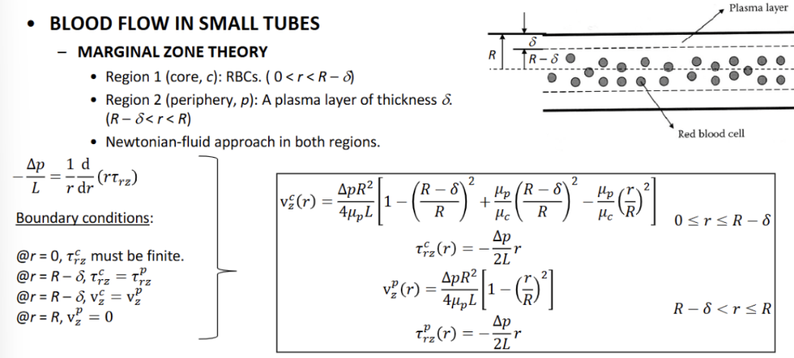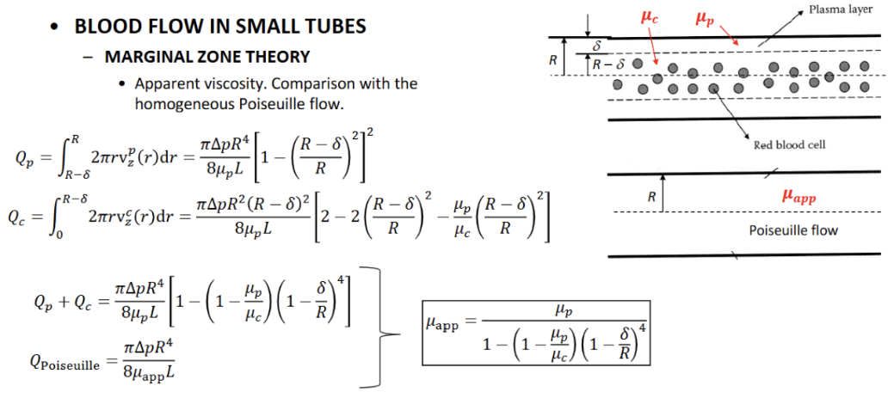

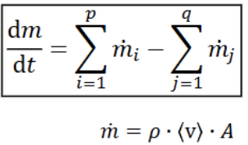**CONSERVAZIONE DELLA MASSA**

Un volume di controllo con p canali di ingresso e q canali di uscita

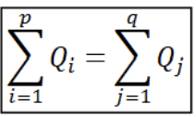

Un CV con p canali di ingresso e q canali di uscita e fluido incomprimibile

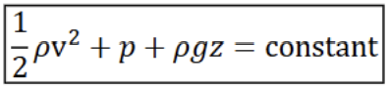**EQUAZIONE DI BERNOULLI**

Caso particolare della conservazione della quantità di moto lineare.